Scopul lucrării: studiul fenomenului de interferenţă a luminii în pelicule subţiri (inelele lui Newton); determinarea razei de curbură a unei lentile prin metoda interferenţei.

Aparate şi accesorii: sursă de lumină, filtru de lumină, microscop, o oglindă semitransparentă, lentila (studiată).

Schema instalaţiei:

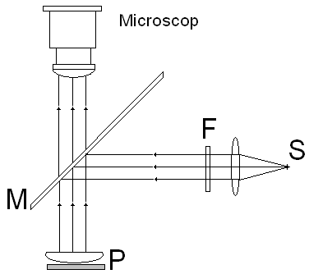
S – sursa de lumină; F – filtru de lumină;
M – oglindă semitransparentă; P – lentila (studiată)

Tabela măsurărilor:
Nr. | I. Filtrul raşul |  |  | II. Filtrul verde |  |  | tg φ | R
Nr. | k | rk | λ | k | rk | λ | tg φ | R
1 | 1 | 3,9 | 0,65 μm | 1 | 3,4 | 0,60  μm | 2,77 * 10 | 4,26  m
2 | 2 | 4,26 | 0,65 μm | 2 | 3,77 | 0,60  μm | 2,77 * 10 | 4,26  m
3 | 3 | 4,56 | 0,65 μm | 3 | 4,09 | 0,60  μm | 2,77 * 10 | 4,26  m
4 | 4 | 4,84 | 0,65 μm | 4 | 4,39 | 0,60  μm | 2,77 * 10 | 4,26  m
5 | 5 | 5,13 | 0,65 μm | 5 | 4,68 | 0,60  μm | 2,77 * 10 | 4,26  m

Prelucrarea datelor experimentale:
I. Filtru roşu

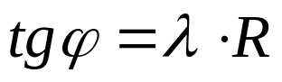

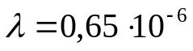
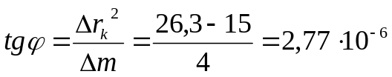

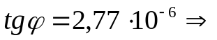

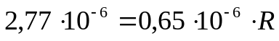

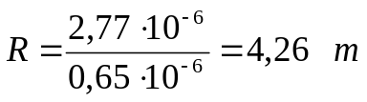

k = 1 2 3 4 5

r_{k} = 3,9 4,26 4,56 4,84 5,13

Graficul:

II. Filtru verde:

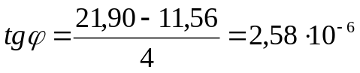
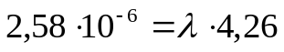
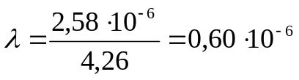

k = 1 2 3 4 5

r_{k} = 3,40 3,77 4,09 4,39 4,68

Graficul:

Concluzia: În urma efectuării lucrării de laborator, am folosit inelele lui Newton, cu ajutorul lor am determinat raza de curbură a unei lentile care este R= 4,27 m, de asemenea am aflat lungimea de undă a luminii λ=0,60*10⁻⁶.

